ACO Vorbehälteranlage duo NS20

ACO Haustechnik

Eigenschaften

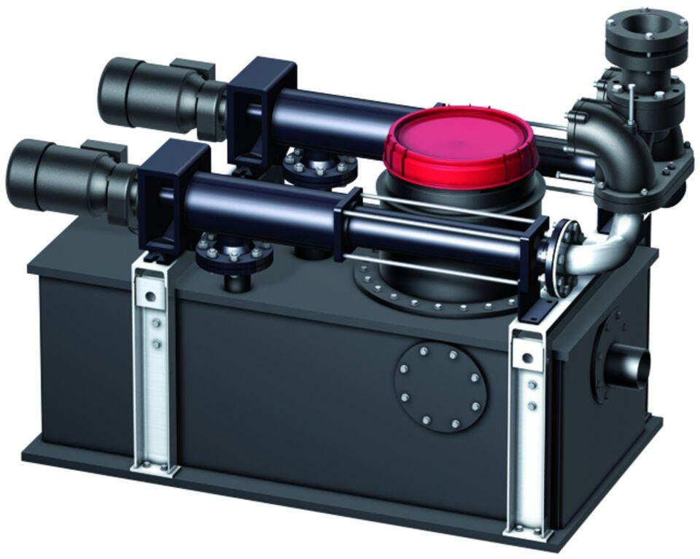

GTIN:

4002626882714

HAN:

0175.34.35